- Aktuell seit 6.2
- < 5.x

[veraltet:] Makeln (VAP)
Mit dem Vermittlungsarbeitsplatz können Sie zwischen zwei oder mehr parallel geführten Gesprächen hin- und herschalten (makeln). Dabei sind Sie stets mit nur einem der Teilnehmer verbunden, während alle anderen Gespräche pausiert bzw. gehalten werden.
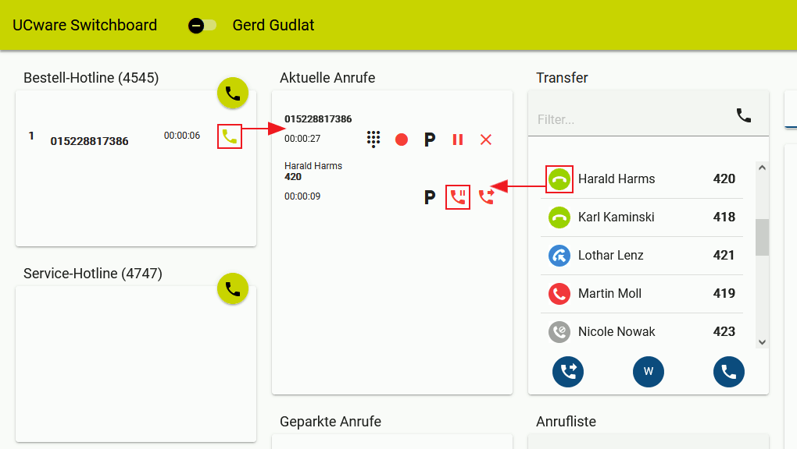 | Gehen Sie dazu wie folgt vor:  - Starten Sie im laufenden Gespräch einen weiteren Anruf oder nehmen Sie einen weiteren Anruf an.  Dies pausiert den ersten Anruf.  - Um ein pausiertes Gespräch wieder heranzuholen und das aktive zu pausieren, klicken Sie auf .  Zwischen zwei aktuellen Gesprächen können Sie alternativ mit F4 umschalten.  - Wiederholen Sie diesen Schritt so oft wie erforderlich.
Während Sie zwischen den Gesprächen makeln, können Sie auf die folgenden Funktionen zugreifen:
Tastenfeld anzeigen  Gespräch mitschneiden (VAP)  Gespräch parken | Gespräch pausieren  pausierten Anruf zurückholen  Anruf mit Rücksprache weiterleiten | Anruf beenden

